Démarrer sur une clé usb PrimTux créée avec Easy2Boot
Au démarrage de la clé, deux affichages sont possibles:

Démarrage en mode UEFI de PrimTux5-Lubuntu-18.04-amd64
Si cet écran est affiché, votre PC est en UEFI, continuez le test ou installez PrimTux.
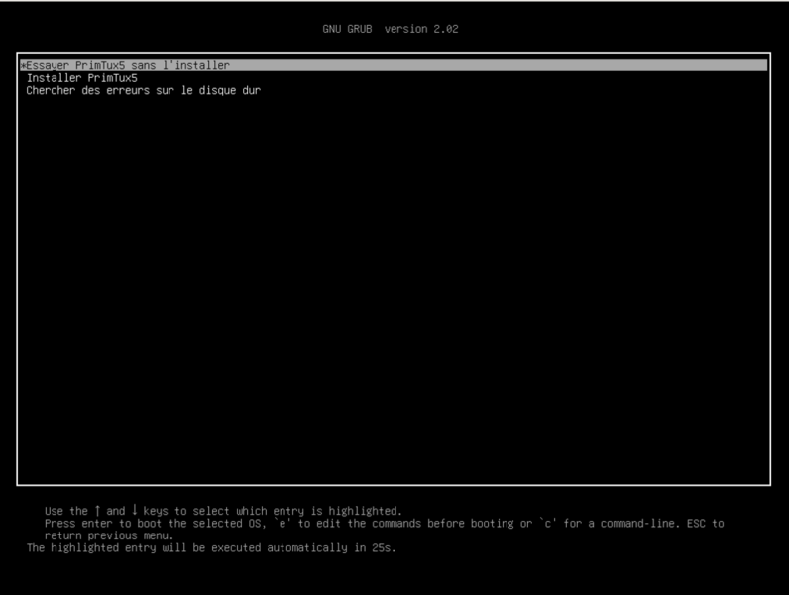

Démarrage en mode Bios
- Si cet écran est affiché, votre PC supporte le mode Bios, appelé aussi “Legacy”. Si votre machine possède au moins 2 Go de mémoire vive (RAM), installez PrimTux5-Lubuntu-18.04-admd64 en choisissant cette option:
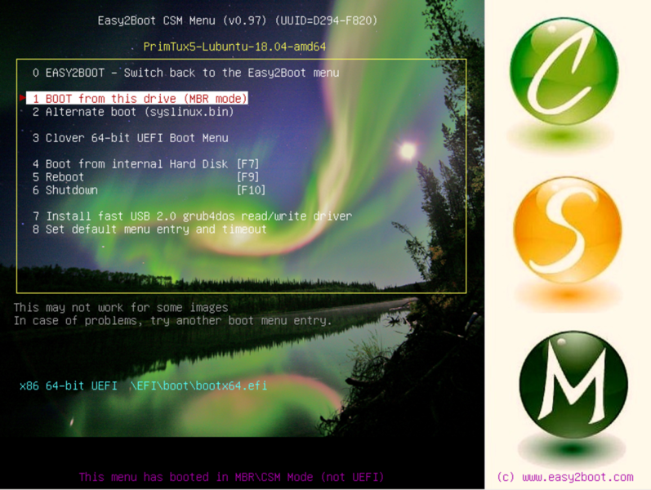
- Si votre machine possède moins de 2 Go de RAM (mémoire vive), choisissez cette option:
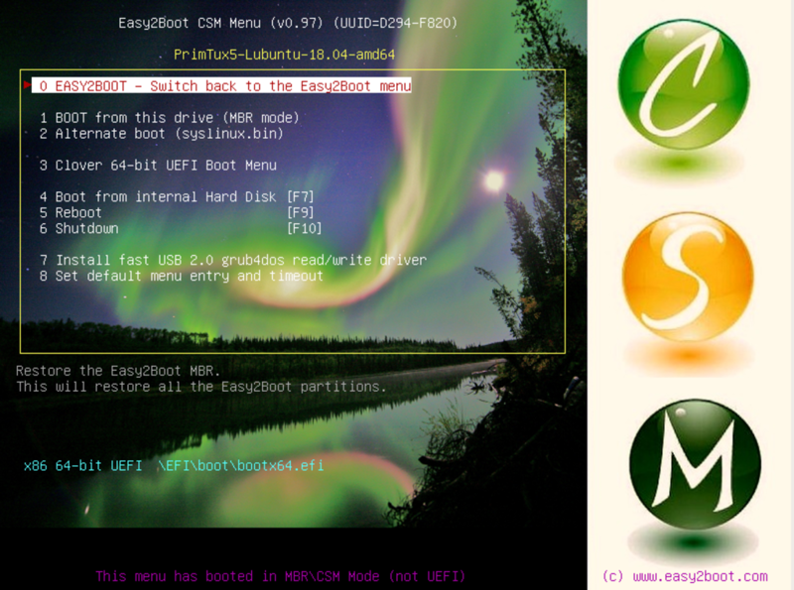
Ce menu vous sera alors proposé. Choisissez l'entrée “2 Menu LINUX”:
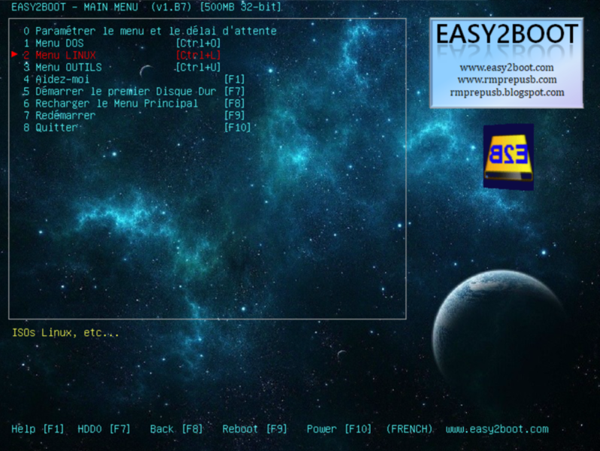
Puis sélectionnez “0 ptx5-i386”
Laissez charger jusqu'à l'affichage du menu de démarrage de PrimTux.


